Centar za odgoj i obrazovanje Čakovec šk.god. 2019/2020.

Predmet: Tjelesna i zdravstvena kultura
Učitelj: Vedran Vurušić
Razred: OOS 11
Nadnevak: 17.4.2020.
Nastavna tema: istezanje
Ishodi učenja: učenik uz minimalnu potporu izvodi sve potrebne vježbe

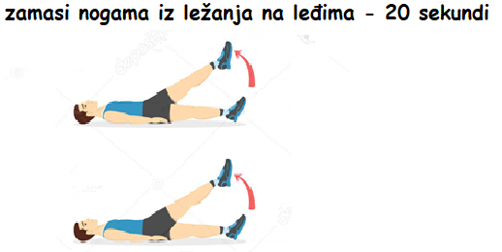

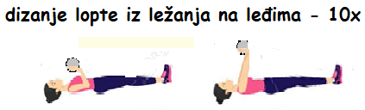

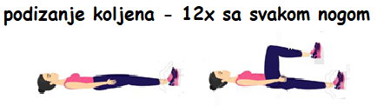

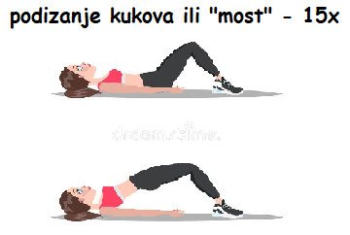

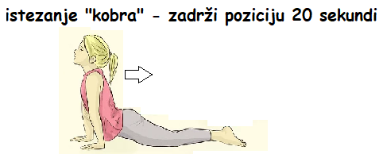

-kad izvedete sve vježbe slijedi pauza od 1 minute, nakon čega se sve vježbe izvode još jedanput

- Relaksacija- otresi ruke i noge te duboko udahni 10x

